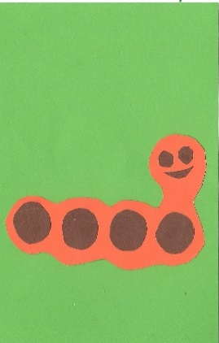
Es war einmal eine kleine, grüne, unscheinbare Raupe, die in den Blättern der Bäume kaum zu sehen war. Manchmal hörte sie mit dem Fressen auf und dachte über viele Dinge nach. Die anderen Raupen verstanden dies nicht. „Warum sitzt sie da und frisst nicht?“ Sie riefen ihr zu:
„Was träumst du da? Das Leben ist kurz. Genieße die frischen Blätter!“
Wie alle Raupen ging auch sie in die Schule. Da wurde viel geschrieben, gelesen, gerechnet und gelernt. In Kunst wurde gemalt und in Musik sangen sie Lieder. In Sport wurde geturnt. Es war eine ganz normale Raupenschule.
Am liebsten mochte unsere kleine Raupe aber das Fach Religion, denn sie interessierte sich für viele Fragen: Wo komme ich her? Warum gibt es mich? Wer hat das alles gemacht?
Und dann gab es noch den wöchentlichen Erzählkreis. Wie jeden Montag erzählten alle Raupen von den schönsten und saftigsten Blättern, die sie gefressen hatten.
Nach einer Weile fragte die Raupenlehrerin die stille kleine Raupe. „Willst du denn heute nichts erzählen?“ Da flüsterte die kleine Raupe leise: „Doch, ich habe ein Geheimnis entdeckt, davon muss ich unbedingt erzählen!“
Alle schauen die kleine Raupe kritisch an. Die will sich sicher nur in den Mittelpunkt stellen, dachten sie. Mutig sagte die kleine Raupe: „Ich werde bald fliegen, denn ich werde wunderschöne Flügel haben!“ Da war es plötzlich ganz still, doch nach einer Weile lachten alle die kleine Raupe aus.
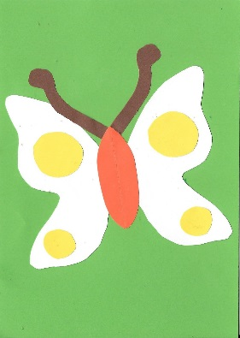
Als sich die Kinder wieder beruhigt hatten, versuchte die Lehrerin dann mit wichtigen Worten der Raupe zu erklären, dass sie keine Märchen erzählen soll. Keiner wollte wissen, wie die kleine Raupe auf die Idee mit den Flügeln gekommen war. Sie war merkwürdigerweise auch nicht traurig, dass sie alle auslachten. Denn die kleine Raupe hatte am Wochenende entdeckt, wer sie in Wirklichkeit war. Sie hatte gesehen, wie ein Schmetterling aus einer Puppe geschlüpft war …

Die Raupen lachen die kleine Raupe aus.
Die Lehrerin und die anderen Raupen glauben nicht, was die kleine Raupe erzählt.
Warum?

